МКОУ « Такалайская СОШ»
Мероприятия, проводимые по реализации программы «Внеклассное чтение»
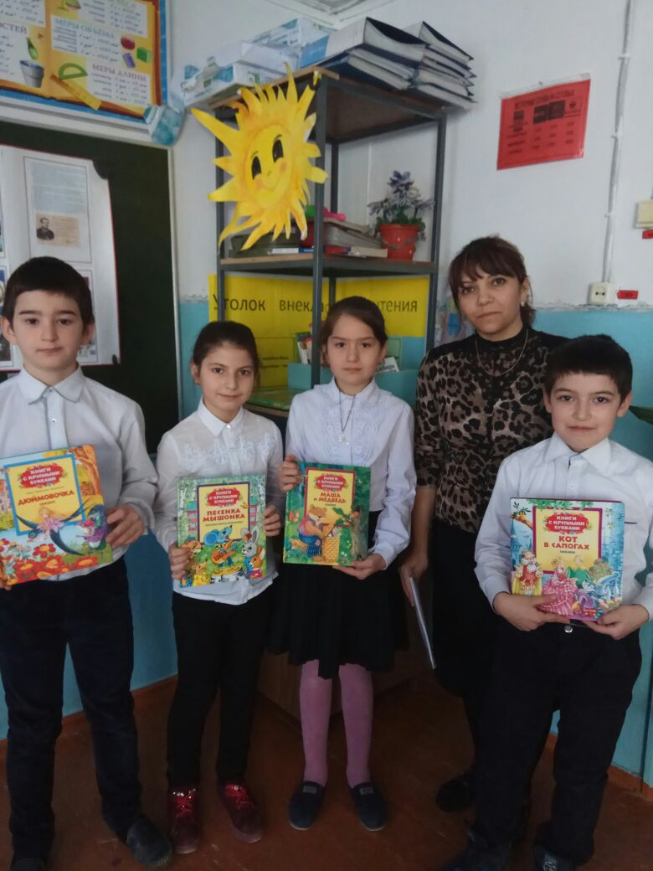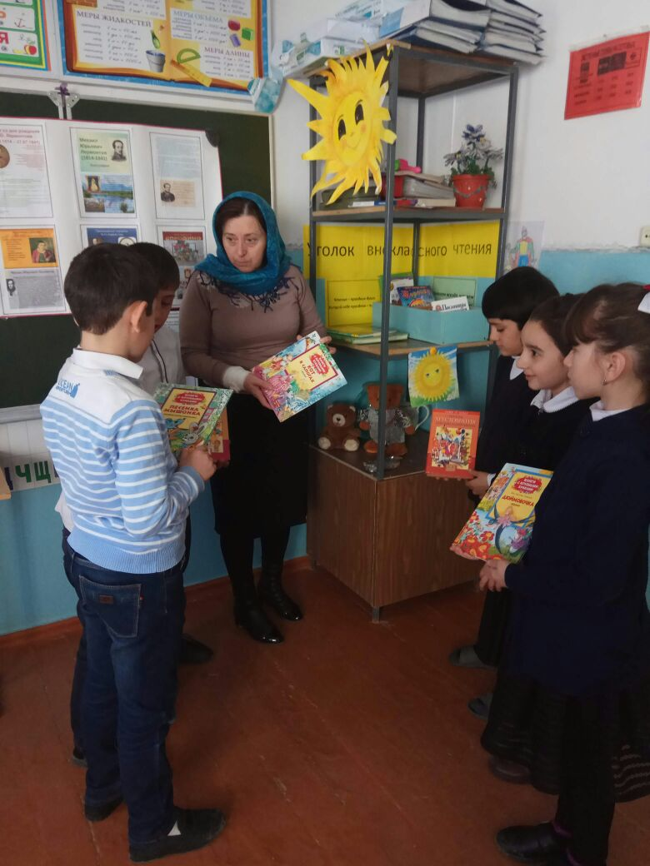
4 кл класс Саният Муталимовна и 3 класс Солтанат Джангишиевна
знакомят учащихся с новинками книг для внеклассного чтения.

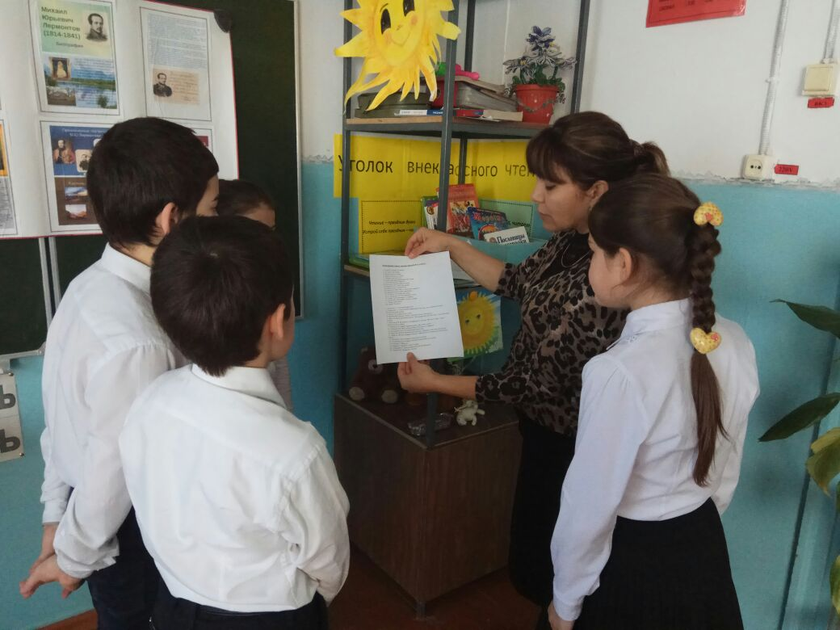
А вот и рекомендованный список произведений для внеклассного чтения 4 класса.

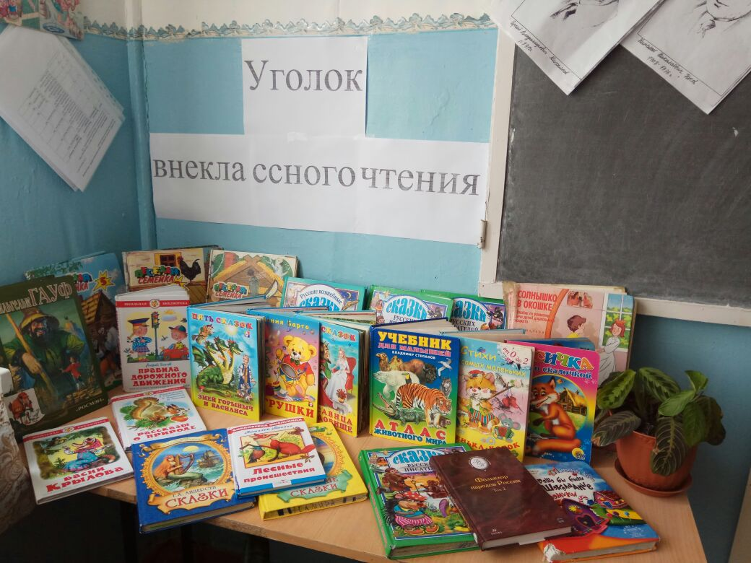

Уголок 2 класса.

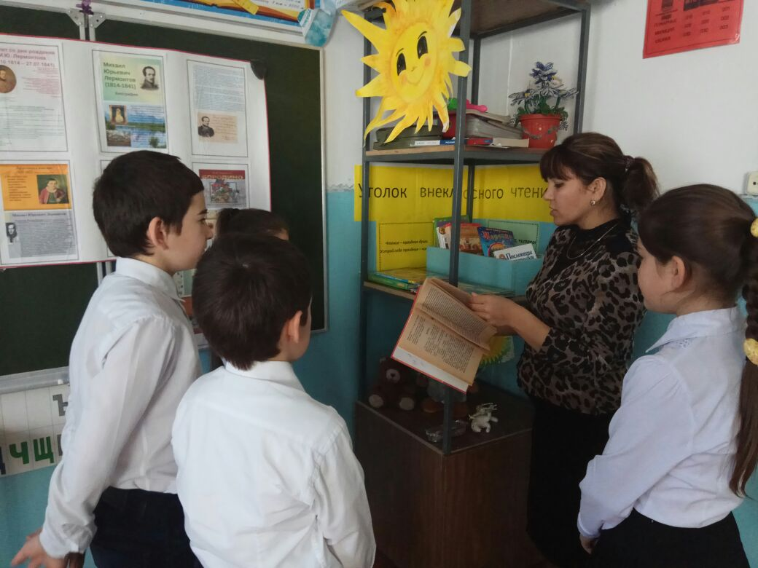

Читаем всегда, читаем везде, читаем вместе.

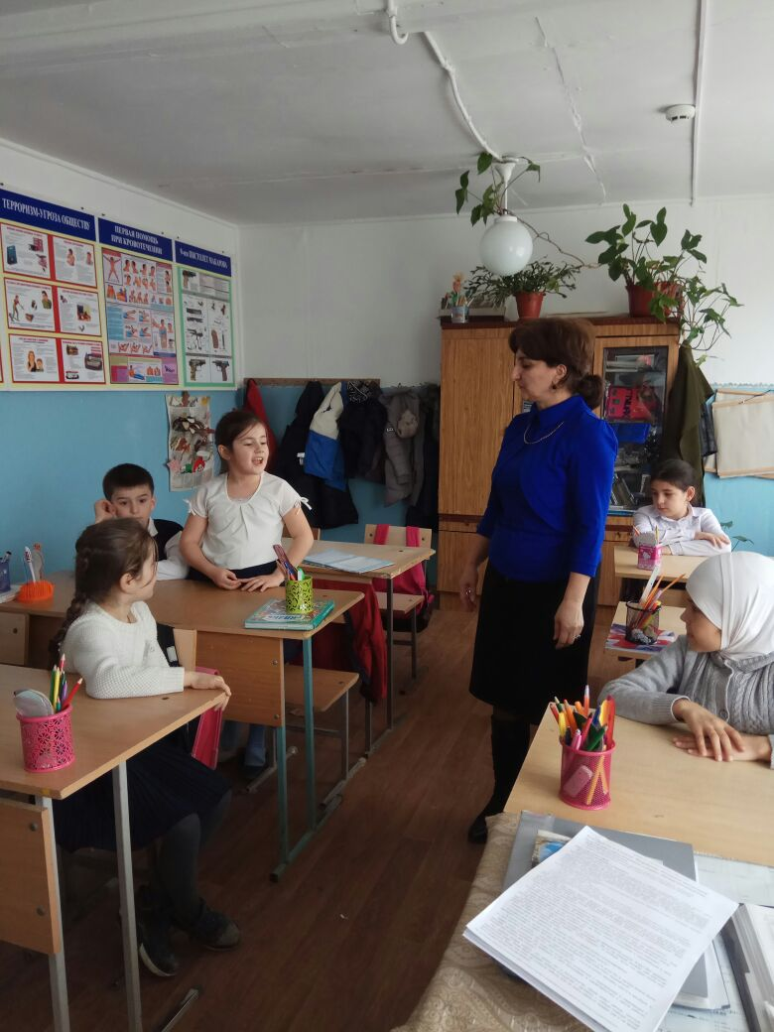
Пересказывает прочитанный рассказ ученица 2 класса Хапилина Мадина.
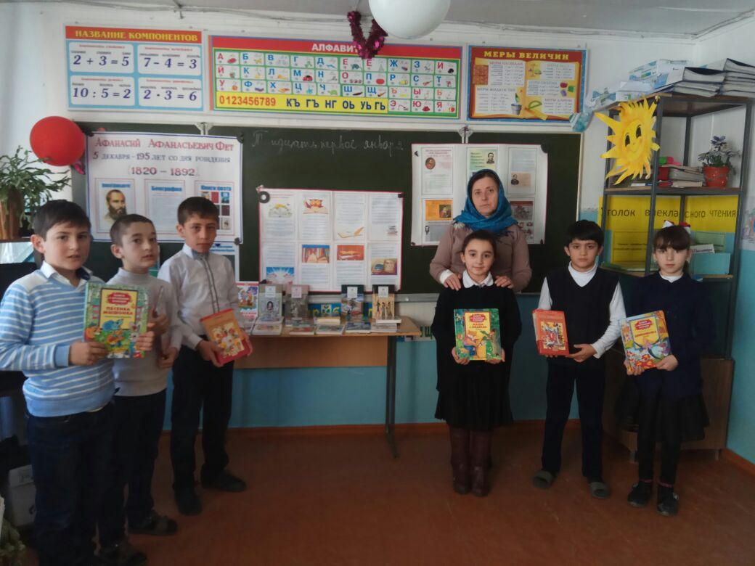
3 класс. А вот эти книги мы уже прочитали.

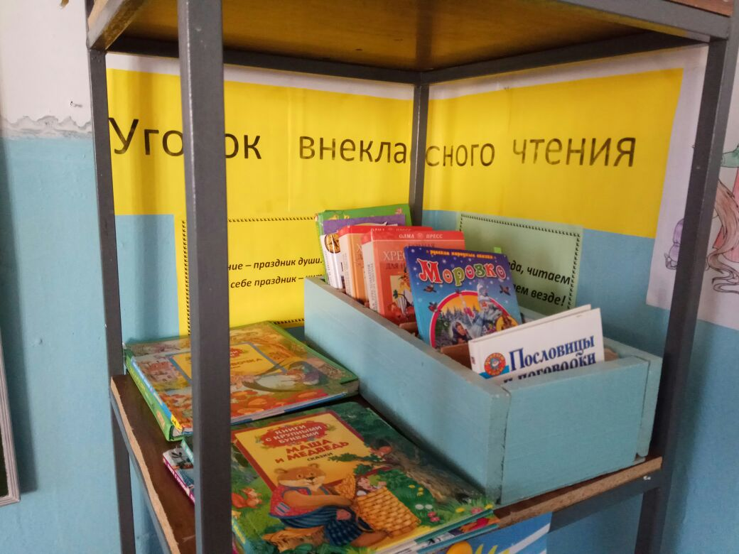
Уголок 4 класса

